DIVISÓN SEMILLAS
SUB DEPATAMENTO DE CERTIFICACIÓN DE SEMILLAS Y PLANTAS FRUTALES

METODOLOGÍA DE EVALUACIÓN
QUINOA (Chenopodium quinoa Willd.)

El presente documento tiene como objetivo establecer la metodología para las evaluaciones realizadas para quínoa, cuyos resultados deben ser entregados al momento de presentar la variedad en el Registro de Variedades Aptas para Certificación.

La metodología a utilizar para evaluar cada variedad, se basa en antecedentes recopilados y aceptados por el Servicio Agrícola y Ganadero.

Metodología para la evaluación de las características agronómicas

- Fecha de floración. Se debe indicar la fecha cuando el 50% de las plantas presentan flores abiertas en su tercio superior.
- Fecha de madurez. Se debe indicar la fecha cuando el tercio superior del 50% de las plantas está seco.
- Altura de la planta. Desde el suelo hasta el extremo de la inflorescencia.
- Desgrane. Se utilizará escala americana de 1 (sin desgrane) a 5 (totalmente desgranado).

Metodología para la evaluación del comportamiento sanitario

- Enfermedades a evaluar

Peronospora variabilis Gäum

- Escala para determinar el estado sanitario
Está basada en lo propuesto por Danielsen, S. & Ames, T. (2001), en la cual se deben estimar porcentajes, incluyendo intermedios (15%, 25% etc.), de daño causado por la enfermedad. A continuación, se muestra una figura donde se establece a través de diagramación los porcentajes para la enfermedad.
El valor mínimo que indica presencia de la enfermedad es 1% por definición.

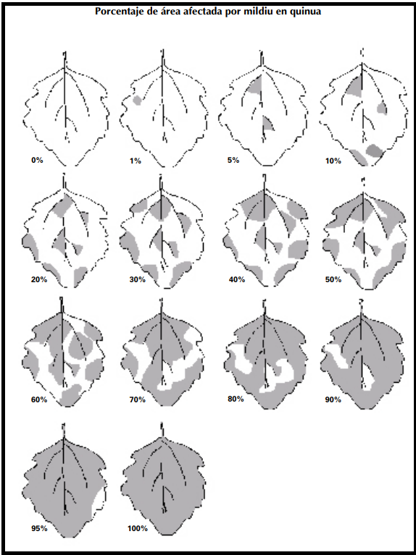

Procedimiento

- De cada parcela se escoge al azar el número de plantas que se considera necesario para obtener un valor representativo. Generalmente entre 6 y 10 plantas por parcela son suficientes.
- De cada planta se escoge 3 hojas al azar, una de cada tercio.
- Se evalúa el porcentaje de área afectada de cada hoja usando la escala indicada. El promedio de las 3 lecturas equivale al valor de cada planta.

- Número y época de evaluaciones.

Se deben realizar como mínimo tres evaluaciones durante el cultivo.

Metodología para evaluar la calidad y otras características del grano

- Peso hectolitro. Se determinará sobre la muestra limpia, en duplicado y se tomará el valor promedio.

- Proteína. Se determinará el porcentaje de proteína a través del método primario titrimétrico ISO 1871:2009 (método Kjeldahl), utilizar factor de 6.25 para conversión de nitrógeno a proteínas (Codex Alimentario).

- Saponina. El contenido de saponina de los granos se determinará mediante una prueba de formación de espuma. La prueba deberá repetirse tres veces como mínimo. Método afrosimétrico estándar (Koziol, 1991)

- Peso de 1000 granos. Se realizará según metodología ISTA.

- Color. Se deberá evaluar sin el tegumento tras frotar suavemente las semillas con papel de lija.

- Cenizas. Se evaluará a través de método gravimétrico primario ISO 2171:2007.

Referencias

- International Rules for Seed Testing. 2005. The International Seed Testing Association (ISTA). Capítulo 10, Weight Determination.

- Quínoa TG/328/1. Directrices para la ejecución del examen de la distinción, la homogeneidad y la estabilidad. Unión Internacional para la Protección de las Obtenciones Vegetales (UPOV).

- Danielsen, Solveig & Ames, Teresa. (2001). El Mildiu de la Quinua en la Zona Andina. 10.13140/RG.2.1.1962.9686. Centro Internacional de la Papa, Royal Danish Ministry of Foreign Affairs y The Royal Veterinary and Agricultural University.

